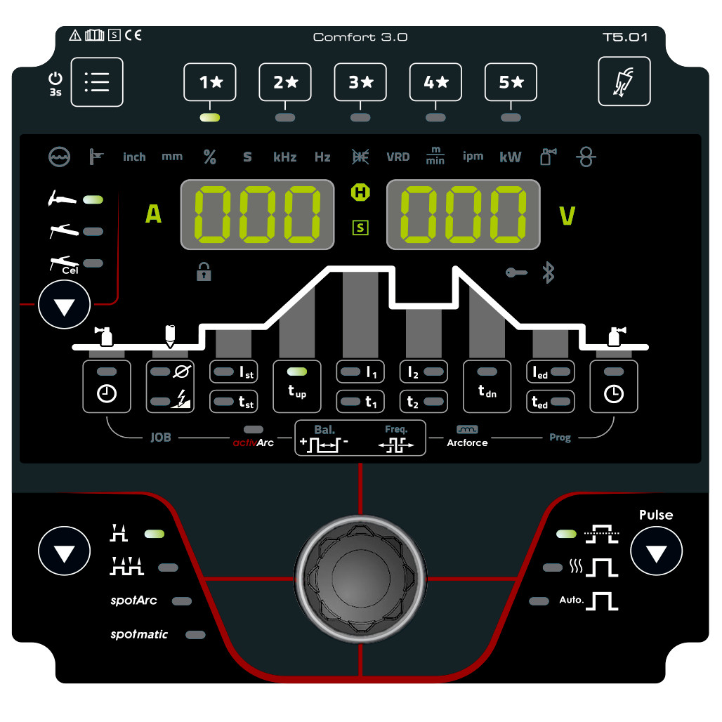

- Dva veľké, dobre čitateľné 7segmentové displeje
- Päť obľúbených tlačidiel
- ClickWheel pre komfortné používanie vo zváračských rukaviciach
- Spoľahlivá obsluha tlačidlami
- Všetky dôležité funkcie s priamym prístupom
- Stručný prehľad všetkých parametrov
- K dispozícii variant AC a DC

Metóda zvárania | TIG
 | TIG DC
 | MMA DC
 | MMA cel
Prevádzkové režimy | 2-Takt
 | 4-Takt
 | spotArc
 | spotmatic
Možnosti zapálenia oblúka | HF
 | Liftarc
Druh pulzu | Stredná hodnota pulzu (0,2Hz - 20kHz) vrátane  nastavenia priebehu kriviek (soft, middle, hard)
 | Termické pulzovanie (čas pulzov)
Automatické pulzy vrátane nastavenia priebeu kriviek
(soft, middle, hard)
Funkcie MMA | Hotstart
 | Arcforce
 | Antistick
 | Stredná hodnota pulzov
Funkcie | activArc
 | Automatika dofuku plynu
 | Úprava odporu vedenia
Funkcie JOB | Počet voľne nastaviteľných JOB-ov: 100 TIG, 8 MMA, 8 MMA Cel
 | Jobmanager (JOBy individuálne nahrávateľné – a resetovateľné, skladovateľné a uložiteľné na USB…)

